Условия
оптимального выбора профессии

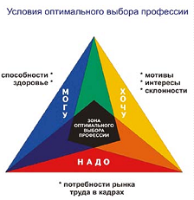

Хочу - стремления личности (желания, интересы, склонности, идеалы).

Могу - возможности личности (состояние здоровья, способности, уровень знаний, характер, темперамент).

Надо - потребности общества в кадрах, и осознания необходимости затратить определенные усилия для достижения жизненно важных целей.

Зона совпадения стремлений личности (Хочу), ее возможностей (Могу) и потребностей рынка труда (Надо) будет оптимальной, наиболее эффективной для профессионального выбора.

